Министерство науки и высшего образования Российской Федерации

**Федеральное государственное бюджетное образовательное учреждение высшего образования**

**«Санкт-Петербургский государственный архитектурно-строительный университет»**

Факультет строительный

Кафедра информационных технологий

**ОТЧЕТ ПО ЛАБОРАТОРНОЙ РАБОТЕ**

**Нелинейно-упругая задача для балки Эйлера-Бернулли**

Обучающийся Мельниченко Д.С.

Направление подготовки: 01.03.02 – Прикладная математика и информатика

Группа: ПМИб-3

Оценка

Дата

Преподаватель

Семенов А.А., заведующий каф. ИТ

*(подпись) (Ф.И.О., должность)*

Санкт-Петербург

2023 г.

# ОГЛАВЛЕНИЕ

ОГЛАВЛЕНИЕ 2

ВВЕДЕНИЕ 3

ОБЩИЕ ТЕОРЕТИЧЕСКИЕ МАТЕРИАЛЫ 4

ТЕОРЕТИЧЕСКИЕ МАТЕРИАЛЫ ДЛЯ СЛУЧАЯ БАЛКИ 7

РАСЧЕТЫ 8

ЗАКЛЮЧЕНИЕ 11

ПРИЛОЖЕНИЕ 12

# ВВЕДЕНИЕ

Чтобы описать реальный физический процесс математическими зависимостями используются разные приемы и методы, которые исходят из природы процесса исследования. Пожалуй, основной метод построения математических моделей основан на применении фундаментальных законов природы, таких как сохранение энергии, массы вещества, импульса, числа частиц и др. Для построения математических моделей может применяться метод, основанный на вариационных принципах. Также для построения математических моделей может применяться принцип аналогий, иерархический подход, подход, основанный на приравнивании к нулю проекций всех силовых факторов (внутренних и внешних) по соответствующим направлениям осей координат.

Более широкими возможностями обладает математическое моделирование как метод исследования различных процессов путем описания их функционирования с помощью математических соотношений. Таким образом, при изучении процессов методом математического моделирования в первую очередь необходимо построить математическое описание изучаемого процесса. Математическая модель реального процесса – некоторый математический объект, поставленный в соответствие данному физическому процессу, т. е. математическое описание физического процесса с помощью алгебраических, дифференциальных, интегральных и других уравнений. Эти уравнения обычно выражают законы сохранения основных физических величин (энергии, количества движения, массы и др.) и связывают характеристики процесса с параметрами соответствующей системы, исходной информацией и начальными условиями.

# ОБЩИЕ ТЕОРЕТИЧЕСКИЕ МАТЕРИАЛЫ

Выведем уравнение равновесия пластины толщиной *h*, находящейся под действием поперечной нагрузки *q*(*x, y*). Срединную поверхность (плоскость) пластины примем за координатную и сведем трехмерную задачу к двумерной относительно деформации срединной поверхности, введя следующие ограничения:

1. Пластина допускает малые прогибы, поэтому соотношения между деформациями и перемещениями (геометрические соотношения) будут линейными.
2. Справедлива гипотеза прямой нормали, согласно которой первоначально прямолинейный и нормальный к срединной поверхности элемент остается при деформировании пластины прямолинейным и нормальным. При этом перемещения в слое, отстоящем на *z* от срединной поверхности, имеют вид
3. Для тонких пластин (*h / a*< 1 / 20) пренебрегается вертикальными напряжениями .
4. Будем считать, что в пластине под действием нагрузки возникают только изгибные деформации.
5. Материал пластины изотропный и упругий (связь между напряжениями и деформациями линейная). Основные соотношения деформирования пластины состоят из геометрических и физических соотношений и функционала полной энергии деформации.

При введенных предположениях геометрические соотношения в срединной поверхности будут иметь вид (связь между деформациями и перемещениями):



С учетом ограничения 4 (учитываются только изгибные деформации):





Так как модель основывается на минимизации функционала полной энергии, то необходимо привести его формулу (c учетом наших предположений):



Здесь выражения для моментов получаются интегрированием компонент напряжений по толщине пластины:





Функционал полной потенциальной энергии деформации равен разности потенциальной энергии системы и работы внешних сил *А*:



Потенциальная энергия системы – это работа внутренних сил, которая в общем виде записывается как:



# ТЕОРЕТИЧЕСКИЕ МАТЕРИАЛЫ ДЛЯ СЛУЧАЯ БАЛКИ

Рассматривается нелинейно-упругая задача для балки с шарнирными закреплениями, длиной *l* [м] и толщиной *h* [м], находящейся под действием распределенной нагрузки *q*(*x, y*) [МПа]. Необходимо найти прогиб балки и построить графики зависимости.

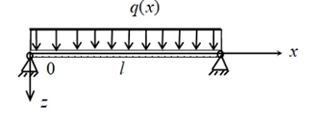

Рис. 1. Рассматриваемая балка

Функционал полной энергии деформации балки при изгибе будет имеет вид:



где:



После подстановки всех выражений, функционал полной энергии деформации принимает вид:



# РАСЧЕТЫ

Численные данные используемые при написании программы:

*l*= 15 [м] – длина балки,

*h* = 0.15 [м] – толщина балки,

*E*= 2.1·105 [МПа] – модуль Юнга,

*q*= 1.34·10-2 [МПа] – равномерно распределенная нагрузка.

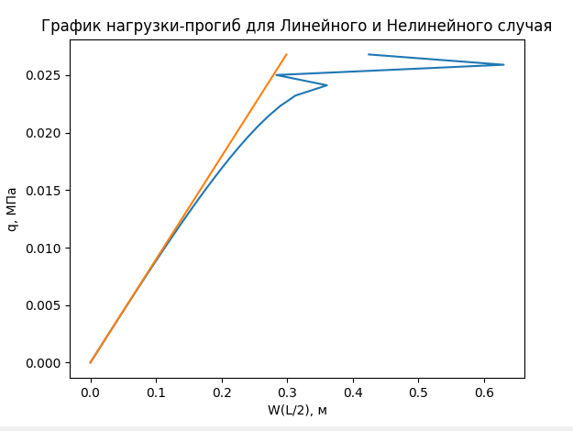

Рис. 2. Полученный в процессе график прогиба балки при *N*= 3

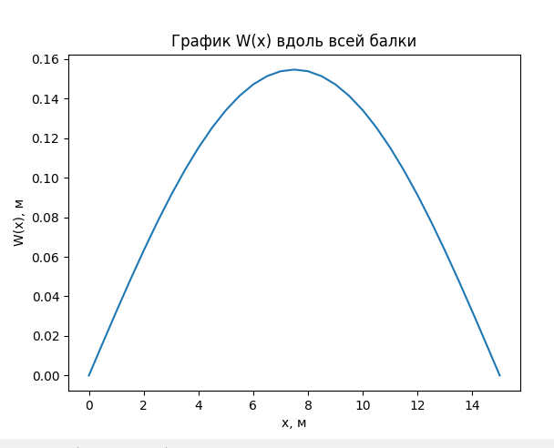

Рис. 3. Полученный в процессе график прогиба балки вдоль всей длины при *N*= 3

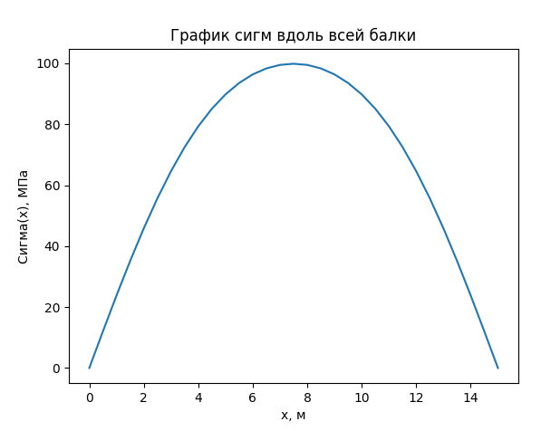

Рис. 4. Полученный в процессе график сигм, при *z = h /*2, вдоль всей длины при *N*= 3

Таблица 1 – Зависимость значений *W(x)* в середине балки от *N* и выбранного типа уравнения

|  |  |  |
| --- | --- | --- |
| Зависимость: | *W*(*x*) [м] при x = *l*/2 [м] – линейная | *W*(*x*) [м] при x = *l*/2 [м] – нелинейная |
| *N*=1 | 0.15013 | 0.15496 |
| *N*=3 | 0.14951 | 0.15465 |
| *N*=5 | 0.14956 | 0.15470 |

# ЗАКЛЮЧЕНИЕ

Была рассмотрена нелинейно – упругая задача для балки с шарнирными закреплениями, находящейся под действием распределенной нагрузки *q(x)* [МПа]. Был найден прогиб балки и построен график зависимости прогиба от нагрузки.

Проанализировав полученные значения, можно сделать вывод, что при увеличении кол-ва функций, входящих в аппроксимирующую функцию, увеличивается и точность решения. Задав необходимые требования к точности решения, можно без проблем получить необходимое приближение к реальным значениям.

Начиная с некоторой нагрузки, можно наблюдать, что график нелинейной функции начинает идти “зигзагом”. Данная проблема, является проблемой математической модели, построенной посредством нелинейной функции.

# ПРИЛОЖЕНИЕ

Программа написана на языке программирования Python в среде PyCharm:

import sympy as sym  
from sympy import *  
import numpy as np  
import math as m  
import matplotlib as mpl  
import matplotlib.pyplot as plt  
  
#Выбор типа функции  
Choose =1  
#DATA  
N=3  
#graph points  
Size = 30  
Max_q_T = 2  
L=15  
x = Symbol('x')  
E=2.1*(10**5)  
q_T=1.34/100  
Q__T = q_T  
h=0.15  
Mm=10**5  
eps = 0.001  
#Settings to integral  
a = 0  
b = L  
  
#Создать w функцию  
def Create_w():  
 w_coefs = []  
 # Add w1..n  
 for i in range(1, N + 1):  
 w_coefs.append(Symbol('w' + str(i)))  
 return w_coefs  
#return W  
def Get_W(X,dw):  
 W_result = 0.  
 for i in range(1, N + 1):  
 W_result+= dw[i-1] * sin((m.pi * i * X)/L)  
 return W_result  
#Get Jakobi  
def Get_Jacobian(Function, Result_w):  
 Jacobian = [0]*N  
 Def_Function = [0]*N  
  
 for i in range(0,N):  
 Jacobian[i] = [0]*N  
 Def_Function[i] = Function.diff('w' + str(i+1))  
  
 for row in range(0,N):  
 for column in range(0,N):  
 Jacobian[row][column] = Def_Function[row].diff('w' + str(column+1))  
 for W_coefs in range(0,N):  
 Jacobian[row][column] = Jacobian[row][column].subs('w' + str(W_coefs+1), (Result_w[W_coefs]))  
  
 return Jacobian  
#Collect Es  
def function_w(x,n,l,Coef):  
 Pp = Symbol('pi')  
 Ll = Symbol('l')  
 w=[]  
 w_2=[]  
 w_3 = []  
 for i in range(1,n+1):  
 w.append(Coef[i-1]*sin(m.pi*x*i/Ll))  
 for i in range(1, n + 1):  
 w_2.append(w[i-1].diff(x))  
 for i in range(1, n + 1):  
 w_3.append(w_2[i-1].diff(x))  
 return w_3  
def function_w4(x,n,l,Coef):  
 Pp = Symbol('pi')  
 Ll = Symbol('l')  
 w = []  
 w_2 = []  
 w_3 = []  
 for i in range(1, n + 1):  
 w.append(Coef[i - 1] * sin(m.pi * x * i / Ll))  
 for i in range(1, n + 1):  
 w_2.append(w[i - 1].diff(x))  
 for i in range(1, n + 1):  
 w_3.append(w_2[i - 1].diff(x))  
  
 return w_3  
def fuction_q(x,n,l,Coef):  
 Pp = Symbol('pi')  
 Ll = Symbol('l')  
 w = []  
 w_2 = []  
 w_3 = []  
 for i in range(1, n + 1):  
 w.append(Coef[i - 1] * sin(m.pi * x * i / Ll))  
 return w  
#Loop for Nuton  
def Get_New_iterarion(Function,Jackobi_inv,W,a):  
 Def_Function = [0] * N  
  
 for i in range(0, N):  
 Def_Function[i] = Function.diff('w' + str(i + 1))  
 for W_coefs in range(0, N):  
 Def_Function[i] = Def_Function[i].subs('w' + str(W_coefs + 1), (W[W_coefs]))  
  
 Def_Function = sym.Matrix(Def_Function)  
 W = sym.Matrix(W)  
 W = W - a*(Jackobi_inv * Def_Function)  
 return W  
#Линейный варик  
def Lin_Function_Loop(w_coefs,y_1,q_1,fig, axs):  
 Ee = Symbol('E')  
 Hh = Symbol('h')  
 Qq = Symbol('q')  
 Ll = Symbol('l')  
 W_Result = [0] * (Size + 2)  
  
 W_graph = []  
 Q_now = 0.00001  
 Q_step = q_T/(Size/Max_q_T)  
 q_for_graph = []  
 # Цикл по разным q  
 for j in range(1, Size + 2):  
 dw = []  
 print("q_now_Linear = ", Q_now)  
 for i in range(1, N + 1):  
 buf = y_1.diff(w_coefs[i - 1]) - q_1.diff(w_coefs[i - 1])  
 # Сокращение ~~0 коэф.  
 for j in range(1, N + 1):  
 if j != i:  
 buf = buf.subs('w' + str(j), 0)  
 buf = buf.subs([(Ee, E), (Hh, h), (Qq, Q_now), (Ll, L), (pi, m.pi)])  
 dw.append(solve(buf)[0])  
 W_graph.append(Get_W(L / 2,dw))  
 print(Get_W(L / 2,dw))  
 Q_now += Q_step  
 q_for_graph.append(Q_now)  
 W_Result.append(dw)  
  
 axs[0].plot(W_graph, q_for_graph)  
 plt.show()  
  
 return W_Result  
def Lin_Function(w_coefs,y_1,q_1,Q__T):  
  
 Ee = Symbol('E')  
 Hh = Symbol('h')  
 Qq = Symbol('q')  
 Ll = Symbol('l')  
 W_Result = []  
  
 # Цикл по разным q  
  
 dw = []  
 for i in range(1, N + 1):  
 buf = y_1.diff(w_coefs[i - 1]) - q_1.diff(w_coefs[i - 1])  
 # Сокращение ~~0 коэф.  
 for j in range(1, N + 1):  
 if j != i:  
 buf = buf.subs('w' + str(j), 0)  
 buf = buf.subs([(Ee, E), (Hh, h), (Qq, Q__T), (Ll, L), (pi, m.pi)])  
 dw.append(solve(buf)[0])  
  
 return dw  
#Не линейный варик  
def Ne_Lin_Function_Loop(w_coefs,y_1,q_1,yn_1,fig, axs):  
 Ee = Symbol('E')  
 Hh = Symbol('h')  
 Qq = Symbol('q')  
 Ll = Symbol('l')  
 W_Result = [0]*(Size+2)  
 W_Result[0] = [0] * N  
 Q_now = 0.00001  
 Q_step = q_T/(Size/Max_q_T)  
 q_for_graph =[]  
 #Цикл по разным q  
  
 q_for_graph.append(Q_now)  
 for j in range(1,Size+2):  
 W_Result[j]=W_Result[j-1]  
 print("q_now_Not_Linear = ", Q_now)  
  
  
 Buf_Function = y_1 + yn_1 - q_1  
 Main_Function = Buf_Function.subs([(Ee, E), (Hh, h), (Qq, Q_now), (Ll, L), (pi, m.pi)])  
 W_Result[j] = Nuton_Iter(Main_Function,eps, W_Result[j], w_coefs)  
  
 Q_now += Q_step  
 q_for_graph.append(Q_now)  
 print(Get_W(L / 2,W_Result[j]))  
  
 W_graph = []  
 for i in range(0,Size+2):  
 W_graph.append(Get_W(L/2,W_Result[i]))  
  
 axs[0].plot(W_graph,q_for_graph)  
 return W_Result  
def Ne_Lin_Function(w_coefs,y_1,q_1,yn_1,Q__T):  
 Ee = Symbol('E')  
 Hh = Symbol('h')  
 Qq = Symbol('q')  
 Ll = Symbol('l')  
  
 W_Result = [0]*N  
  
 Buf_Function = y_1 + yn_1 - q_1  
 Main_Function = Buf_Function.subs([(Ee, E), (Hh, h), (Qq, Q__T), (Ll, L), (pi, m.pi)])  
  
 W_Result = Nuton_Iter(Main_Function, eps, W_Result, w_coefs)  
  
 return W_Result  
#Nut iter  
def Nuton_Iter(F,eps,w0,w_coefs):  
 Now_eps = 1  
 All_Results = []  
 Res_now = []  
 Res_now = w0  
 Res_Last_now = Res_now  
 Res_new = []  
 Count_Iter = 0  
 Check_Loop =1  
 Loop = 0  
  
 New_Eps = [0]*N  
  
 while(Now_eps > eps):  
 Count_Iter += 1  
 Max_eps = 0  
  
 Jacobi = Get_Jacobian(F,Res_now)  
 Jackobi_Matrix = sym.Matrix(Jacobi)  
 Jacobi_Invariant = Jackobi_Matrix.inv()  
  
 Res_new = Get_New_iterarion(F,Jacobi_Invariant,Res_now,Check_Loop)  
 np.array(Res_new).astype(np.float64)  
  
 for i in range(0,N):  
 New_Eps[i] = abs(Res_new[i] - Res_now[i])  
 if(New_Eps[i] > Max_eps):  
 Max_eps = New_Eps[i]  
  
 Res_Last_now = Res_now  
 Now_eps = Max_eps  
 Res_now = Res_new  
 All_Results.append(Res_now)  
  
 if Count_Iter > 10:  
 Check_Loop = Check_Loop/10  
 Res_now = Res_Last_now  
 if All_Results[Count_Iter-3][0] < All_Results[Count_Iter-2][0] < All_Results[Count_Iter-1][0]:  
 if Check_Loop != 1:  
 Check_Loop *= 10  
 Res_now = Res_new  
 if All_Results[Count_Iter-3][0] > All_Results[Count_Iter-2][0] > All_Results[Count_Iter-1][0]:  
 if Check_Loop != 1:  
 Check_Loop *= 10  
 Res_now = Res_new  
  
 if Count_Iter > 50:  
 Now_eps = 0  
  
 return Res_now  
  
#Создание апрк. функции  
w_coefs = Create_w()  
  
#Создание частей Es  
y = function_w(x,N,L,w_coefs)  
q = fuction_q(x,N,L,w_coefs)  
y_neLin = function_w4(x,N,L,w_coefs)  
  
#Соед.Частей Es  
y_result=0  
q_result=0  
y_neLin_result=0  
for i in range (0,N):  
 y_result += y[i]  
 q_result += q[i]  
 y_neLin_result += y_neLin[i]  
y_for_sigma=y_result  
  
#Приведение к нужному виду  
y=y_result**2  
y_neLin= y_neLin_result**4  
q=q_result  
y_1 = integrate(y,(x,a,b))  
q_1 = integrate(q,(x,a,b))  
y_nelin_1 = integrate(y_neLin,(x,a,b))  
  
#Создание символов/Коэф.Интегралов  
Ee = Symbol('E')  
Hh = Symbol('h')  
Qq = Symbol('q')  
Ll = Symbol('l')  
y_1*=Ee*(Hh**3)/24  
q_1*=Qq  
y_nelin_1*=(-1)*(Ee*(Hh**5)*Mm/120)  
  
#Массив производных  
Es=y_1  
dw = []  
dw_2 = []  
  
if(Choose == 0):  
 print("Q_t =",Q__T)  
 dw = Lin_Function(w_coefs,y_1,q_1,Q__T)  
 dw_2 = Ne_Lin_Function(w_coefs, y_1, q_1, y_nelin_1,Q__T)  
  
 print(Get_W(L / 2, dw))  
 print(Get_W(L / 2, dw_2))  
 print("End")  
else:  
 fig, axs = plt.subplots(2)  
 dw= Ne_Lin_Function_Loop(w_coefs,y_1,q_1,y_nelin_1,fig, axs)  
 dw = Lin_Function_Loop(w_coefs, y_1, q_1,fig, axs)  
  
  
  
#Данные для графика  
fig,axs = plt.subplots(2)  
x_now_1=0  
X_count_1 = L/0.5  
X_step_1 = L/X_count_1  
X_for_graph_1 =[]  
W_graph =[]  
  
# W для всех иксов  
if Choose == 0 :  
 for i in range (1,int(X_count_1)+2):  
 W_result=0  
 W_result = Get_W(x_now_1,dw)  
 print(W_result)  
 W_graph.append(W_result)  
 X_for_graph_1.append(x_now_1)  
 x_now_1 +=X_step_1  
 #Вывод графика  
  
 axs[0].plot(X_for_graph_1,W_graph)  
  
  
 #Просчет сигм  
 y_for_sigma=y_for_sigma.subs([(Ll,L),(pi,m.pi)])  
 Sigma =[]  
 z=h/2  
 x_now=0  
 X_count = L/0.5  
 X_step = L/X_count  
 X_for_graph=[]  
 for i in range (1,int(X_count)+2):  
 X_for_graph.append(x_now)  
 E_x =y_for_sigma.subs(x,x_now)  
 x_now+=X_step  
 for j in range(1,N+1):  
 E_x=E_x.subs('w'+str(j),dw[j-1])  
  
 buf_sigma = -1*E*z*E_x  
 Sigma.append(buf_sigma)  
  
 #Вывод сигм  
 axs[1].plot(X_for_graph,Sigma)  
 plt.show()